2022年山东省威海市中考数学试卷
一、选择题（本大题共10小题，每小题3分，共30分．在每小题给出的四个选项中，只有一个是正确的．每小题选对得3分，选错、不选或多选，均不得分）
1. －5的相反数是( )
A. 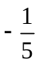 B. C. 5 D. -5
【答案】C
【解析】
【分析】根据相反数的定义解答即可．
【详解】-5的相反数是5．
故选C．
【点睛】本题考查了相反数，熟记相反数的定义：只有符号不同的两个数互为相反数是关键．

2. 如图所示的几何体是由五个大小相同的小正方体搭成的．其俯视图是( )
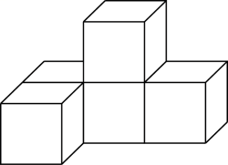
A. 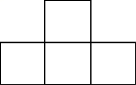 B. 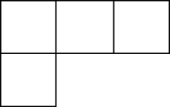
C. 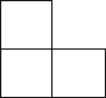 D. 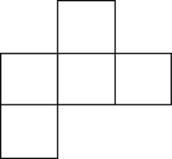
【答案】B
【解析】
【分析】三视图分为主视图，左视图和俯视图，俯视图是从上往下看，进而得出答案．
【详解】解：俯视图从上往下看如下：
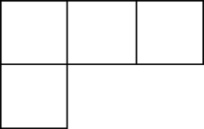
故选：B.
【点睛】本题主要考查了三视图，熟练地掌握主视图，左视图和俯视图是解决本题的关键．
3. 一个不透明的袋子中装有2个红球、3个白球和4个黄球，每个球除颜色外都相同．从中任意摸出1个球，摸到红球的概率是( )
A. B. C. D.
【答案】A
【解析】
【分析】根据题意可知，从中任意摸出1个球，一共有9种可能性，其中摸到红球的可能性有2种，从而可以计算出相应的概率．
【详解】解：一个不透明的袋子中装有2个红球、3个白球和4个黄球，
从中任意摸出1个球，一共有9种可能性，其中摸到红球的可能性有2种，
从中任意摸出1个球，摸到红球的概率是，
故选：A．
【点睛】本题考查概率公式，解答本题的关键是明确题意，求出相应的概率．
4. 下列计算正确的是( )
A. a³•a³＝a⁹ B. （a³）³＝a⁶ C. a⁶÷a³＝a² D. a³+a³＝2a³
【答案】D
【解析】
【分析】根据同底数幂相乘、幂的乘方、同底数幂相除及合并同类项法则逐一判断即可．
【详解】解：A.a³•a³＝a⁶，故此选项错误；
B.（a³）³＝a⁹，故此选项错误；
Ca⁶÷a³＝a³，故此选项错误；
D.a³+a³=2a³，故此选项正确；
故选：D．
【点睛】本题主要考查整式的运算，解题的关键是掌握同底数幂相乘、幂的乘方、同底数幂相除及合并同类项法则．
5. 图1是光的反射规律示意图．其中，PO是入射光线，OQ是反射光线，法线KO⊥MN，∠POK是入射角，∠KOQ是反射角，∠KOQ＝∠POK．图2中，光线自点P射入，经镜面EF反射后经过的点是( )
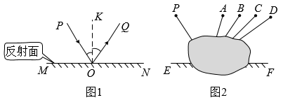
A. A点 B. B点 C. C点 D. D点
【答案】B
【解析】
【分析】根据光反射定律可知，反射光线、入射光线分居法线两侧，反射角等于入射角并且关于法线对称，由此推断出结果．
【详解】连接EF，延长入射光线交EF于一点N，过点N作EF的垂线NM，如图所示：
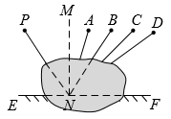
由图可得MN是法线，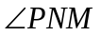为入射角
因为入射角等于反射角，且关于MN对称
由此可得反射角为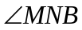
所以光线自点P射入，经镜面EF反射后经过的点是B
故选：B．
【点睛】本题考查了轴对称中光线反射的问题，根据反射角等于入射角，在图中找出反射角是解题的关键．
6. 如图，在方格纸中，点P，Q，M的坐标分别记为（0，2），（3，0），（1，4）．若MN∥PQ，则点N的坐标可能是( )
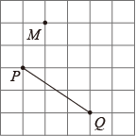
A. （2，3） B. （3，3） C. （4，2） D. （5，1）
【答案】C
【解析】
【分析】根据P，Q的坐标求得直线解析式，进而求得过点的解析式，即可求解．
【详解】解：∵P，Q的坐标分别为（0，2），（3，0），设直线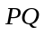的解析式为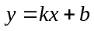，
则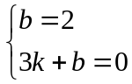，
解得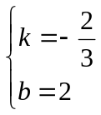，
直线的解析式为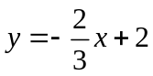，
MN∥PQ，
设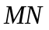的解析式为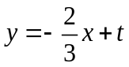，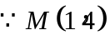，
则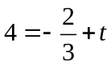，
解得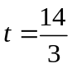，
的解析式为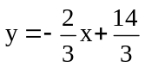，
当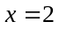时，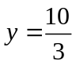，
当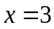时，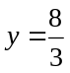，
当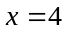时，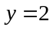，
当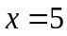时，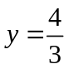，
故选C
【点睛】本题考查了求一次函数解析式，一次函数平移问题，掌握以上知识是解题的关键．
7. 试卷上一个正确的式子（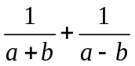）÷★＝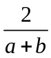被小颖同学不小心滴上墨汁．被墨汁遮住部分的代数式为( )
A. 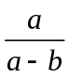 B. 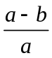 C. 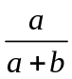 D. 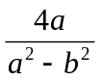
【答案】A
【解析】
【分析】根据分式的混合运算法则先计算括号内的，然后计算除法即可．
【详解】解：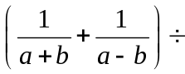★=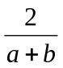
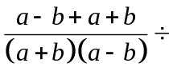★=
★=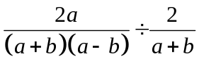
=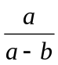，
故选A．
【点睛】题目主要考查分式的混合运算，熟练掌握运算法则是解题关键．
8. 如图，二次函数y＝ax²+bx（a≠0）的图像过点（2，0），下列结论错误的是( )
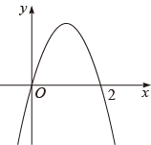
A. b＞0
B. a+b＞0
C. x＝2是关于x的方程ax²+bx＝0（a≠0）的一个根
D. 点（x₁，y₁），（x₂，y₂）在二次函数的图像上，当x₁＞x₂＞2时，y₂＜y₁＜0
【答案】D
【解析】
【分析】根据二次函数的图像和性质作出判断即可．
【详解】解：根据图像知，当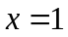时，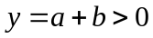，
故B选项结论正确，不符合题意，
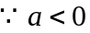，
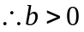，
故A选项结论正确，不符合题意；
由题可知二次函数对称轴为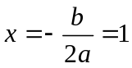，
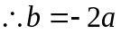，
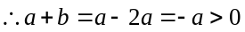，
故B选项结论正确，不符合题意；
根据图像可知是关于的方程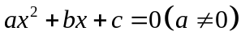的一个根，
故选项结论正确，不符合题意，
若点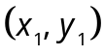，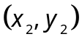在二次函数的图像上，
当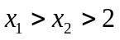时，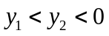，
故D选项结论不正确，符合题意，
故选：D．
【点睛】本题主要考查二次函数的图像和性质，熟练掌握二次函数的图像和性质是解题的关键．
9. 过直线l外一点P作直线l的垂线PQ．下列尺规作图错误的是( )
A. 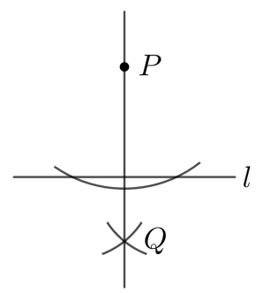 B. 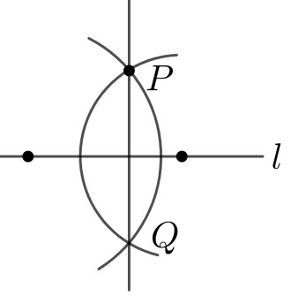
C. 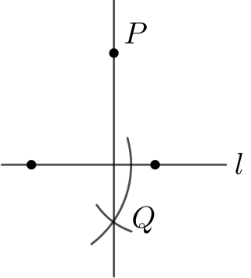 D. 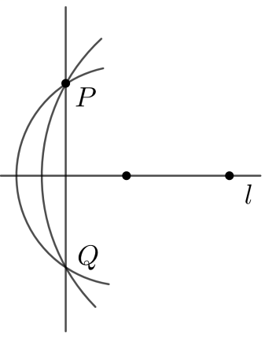
【答案】C
【解析】
【分析】根据线段垂直平分线的逆定理及两点确定一条直线一一判断即可．
【详解】A、如图，连接AP、AQ、BP、BQ，
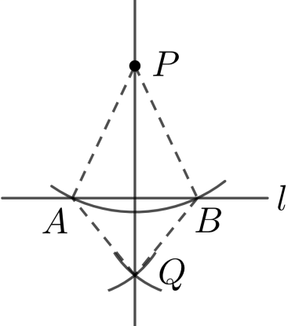
AP=BP，AQ=BQ，
点P在线段AB垂直平分线上，点Q在线段AB的垂直平分线上，
直线PQ垂直平分线线段AB，即直线l垂直平分线线段PQ，
本选项不符合题意；
B、如图，连接AP、AQ、BP、BQ，
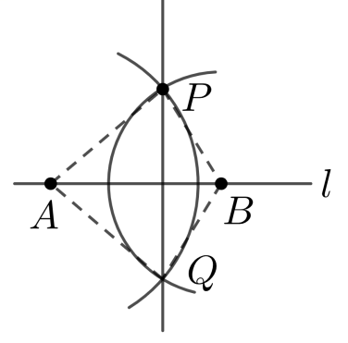
AP= AQ，BP =BQ，
点A在线段PQ的垂直平分线上，点B在线段PQ的垂直平分线上，
直线AB垂直平分线线段PQ，即直线l垂直平分线线段PQ，
本选项不符合题意；
C、C项无法判定直线PQ垂直直线l，本选项符合题意；
D、如图，连接AP、AQ、BP、BQ，
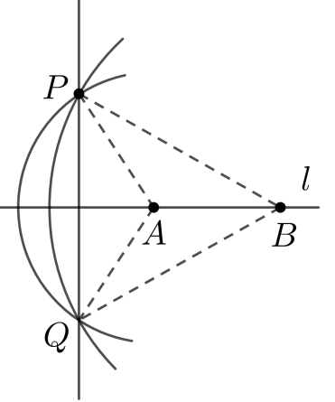
AP= AQ，BP =BQ，
点A在线段PQ的垂直平分线上，点B在线段PQ的垂直平分线上，
直线AB垂直平分线线段PQ，即直线l垂直平分线线段PQ，
本选项不符合题意；
故选：C．
【点睛】本题考查作图-复杂作图，线段垂直平分线的逆定理及两点确定一条直线等知识，读懂图像信息是解题的关键，属于中考常考题型．
10. 由12个有公共顶点O的直角三角形拼成如图所示的图形，∠AOB＝∠BOC＝∠COD＝…＝∠LOM＝30°．若S_{△AOB}＝1，则图中与△AOB位似的三角形的面积为( )
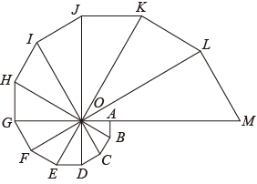
A. （）³ B. （）⁷ C. （）⁶ D. （）⁶
【答案】C
【解析】
【分析】根据题意得出A、O、G在同一直线上，B、O、H在同一直线上，确定与△AOB位似的三角形为△GOH，利用锐角三角函数找出相应规律得出OG=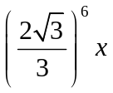，再由相似三角形的性质求解即可．
【详解】解：∵∠AOB＝∠BOC＝∠COD＝…＝∠LOM＝30°
∴∠AOG＝180°，∠BOH＝180°，
∴A、O、G在同一直线上，B、O、H在同一直线上，
∴与△AOB位似的三角形为△GOH，
设OA=x，
则OB=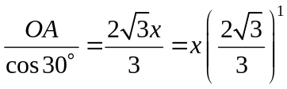，
∴OC=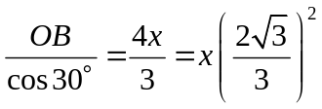，
∴OD=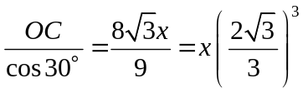，
…
∴OG=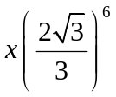，
∴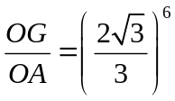，
∴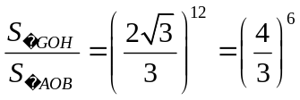，
∵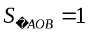，
∴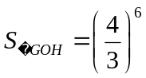，
故选：C．
【点睛】题目主要考查利用锐角三角函数解三角形，找规律问题，相似三角形的性质等，理解题意，找出相应边的比值规律是解题关键．
二、填空题（本大题共6小题，每小题3分，共18分．只要求填出最后结果）
11. 因式分解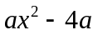= ．
【答案】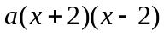．
【解析】
【详解】试题分析：原式=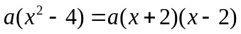．故答案为．
考点：提公因式法与公式法的综合运用．
12. 若关于x的一元二次方程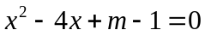有两个不相等的实数根，则m的取值范围是___．
【答案】m＜5
【解析】
【分析】由题意得判别式为正数，得关于m的一元一次不等式，解不等式即可．
【详解】∵关于x的一元二次方程有两个不相等的实数根，
∴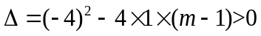．
解得：m<5．
故答案为：m<5．
【点睛】本题考查了一元二次方程根的判别式及解一元一次不等式，熟悉一元二次方程的根的判别式与一元二次方程的实数根的情况的关系是本题的关键．
13. 某小组6名学生的平均身高为acm，规定超过acm的部分记为正数，不足acm的部分记为负数，他们的身高与平均身高的差值情况记录如下表：
学生序号 | 1 | 2 | 3 | 4 | 5 | 6
身高差值（cm） | +2 | x | +3 | ﹣1 | ﹣4 | ﹣1
据此判断，2号学生的身高为 _____cm．
【答案】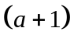##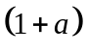
【解析】
【分析】根据题意身高差值和为0，即可求解．
【详解】解：∵平均身高为acm，规定超过acm的部分记为正数，不足acm的部分记为负数，
∴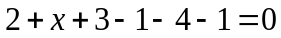．
解得
2号学生的身高为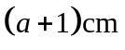．
故答案为：
【点睛】本题考查了根据平均数求未知，理解题意是解题的关键．
14. 按照如图所示的程序计算，若输出y的值是2，则输入x的值是 _____．
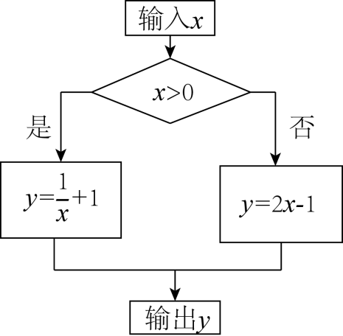
【答案】1
【解析】
【分析】根据程序分析即可求解．
【详解】解：∵输出y的值是2，
∴上一步计算为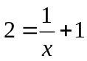或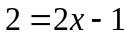
解得（经检验，是原方程的解），或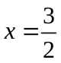
当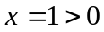符合程序判断条件，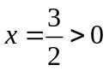不符合程序判断条件
故答案为：1
【点睛】本题考查了解分式方程，理解题意是解题的关键．
15. 正方形ABCD在平面直角坐标系中的位置如图所示，点A的坐标为（2，0），点B的坐标为（0，4）．若反比例函数y＝（k≠0）的图象经过点C，则k的值为 _____．
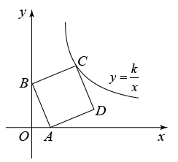
【答案】24
【解析】
【分析】过点C作CE⊥y轴，由正方形性质得出∠CBA=90°，AB=BC，再利用各角之间的关系得出∠CBE=∠BAO，根据全等三角形的判定和性质得出OA=BE=2，OB=CE=4，确定点C的坐标，然后代入函数解析式求解即可．
【详解】解：如图所示，过点C作CE⊥y轴，
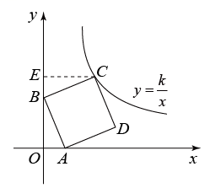
∵点B（0，4），A（2，0），
∴OB=4，OA=2，
∵四边形ABCD为正方形，
∴∠CBA=90°，AB=BC，
∴∠CBE+∠ABO=90°，
∵∠BAO+∠ABO=90°，
∴∠CBE=∠BAO，
∵∠CEB=∠BOA=90°，
∴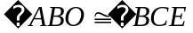，
∴OA=BE=2，OB=CE=4，
∴OE=OB+BE=6，
∴C（4，6），
将点C代入反比例函数解析式可得：
k=24，
故答案为：24．
【点睛】题目主要考查正方形的性质，全等三角形的判定和性质，反比例函数解析式的确定等，理解题意，综合运用这些知识点是解题关键．
16. 幻方的历史很悠久，传说最早出现在夏禹时代的“洛书”．把洛书用今天的数学符号翻译出来，就是一个三阶幻方（如图1），将9个数填在3×3（三行三列）的方格中，如果满足每个横行、每个竖列、每条对角线上的三个数字之和都相等，就得到一个广义的三阶幻方．图2的方格中填写了一些数字和字母，若能构成一个广义的三阶幻方，则m^{n}＝_____．
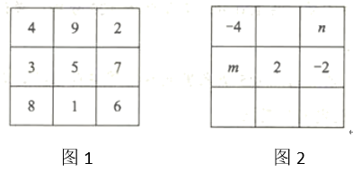
【答案】1
【解析】
【分析】由第二行方格的数字，字母，可以得出第二行的数字之和为m，然后以此得出可知第三行左边的数字为4，第一行中间的数字为m-n+4，第三行中间数字为n-6，第三行右边数字为，再根据对角线上的三个数字之和相等且都等于m可得关于m，n方程组，解出即可．
【详解】如图，根据题意，可得
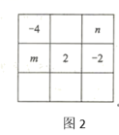
第二行的数字之和为：m+2+(-2)=m
可知第三行左边的数字为：m-(-4)-m=4
第一行中间的数字为：m-n-(-4)=m-n+4
第三行中间数字为m-2-(m-n+4)=n-6
第三行右边数字为：m-n-(-2)=m-n+2
再根据对角线上的三个数字之和相等且都等于m可得方程组为：
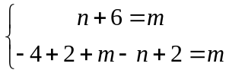
解得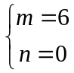
∴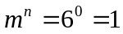
故答案为：1
【点睛】本题考查了有理数加法，列代数式，以及二元一次方程组，解题的关键是根据表格，利用每行，每列，每条对角线上的三个数之和相等列方程．
三、解答题（本大题共8小题，共72分）
17. 解不等式组，并把解集在数轴上表示出来: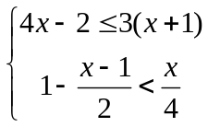．
【答案】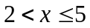，数轴见解析
【解析】
【分析】首先解每个不等式，两个不等式的解集的公共部分就是不等式组的解集．
【详解】∵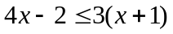
∴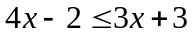
故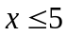，
因为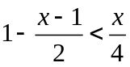
通分得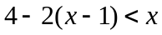
移项得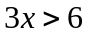
解得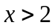，
所以该不等式的解集为：，
用数轴表示为：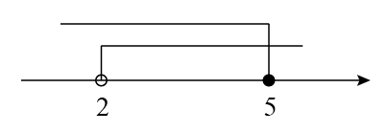
【点睛】本题考查的是解一元一次不等式组，熟知“同大取大；同小取小；大小小大中间找；大大小小找不到”的原则是解答此题的关键．
18. 小军同学想利用所学的“锐角三角函数”知识测量一段两岸平行的河流宽度．他先在河岸设立A，B两个观测点，然后选定对岸河边的一棵树记为点M．测得AB＝50m，∠MAB＝22°，∠MBA＝67°．请你依据所测数据求出这段河流的宽度（结果精确到0.1m）．
参考数据：sin22°≈，cos22°≈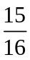，tan22°≈，sin67°≈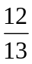，cos67°≈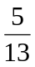，tan67°≈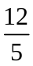．
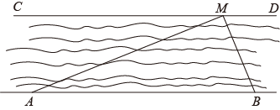
【答案】约为1.7米
【解析】
【分析】过点M作MN⊥AB，利用正切函数得出AN≈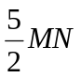，BN≈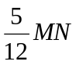，结合图形得出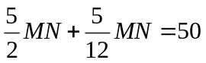，然后求解即可．
【详解】解：过点M作MN⊥AB，
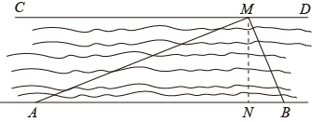
根据题意可得：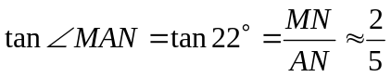，
∴AN≈
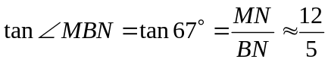，
∴BN≈
∵AN+BN=AB=50，
∴，
解得：MN=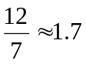m，
∴河流的宽度约为1.7米．
【点睛】题目主要考查利用锐角三角函数解决实际问题，理解题意，结合图形进行求解是解题关键．
19. 某学校开展“家国情•诵经典”读书活动．为了解学生的参与程度，从全校学生中随机抽取200人进行问卷调查，获取了他们每人平均每天阅读时间的数据（m/分钟）．将收集的数据分为A，B，C，D，E五个等级，绘制成如下统计图表（尚不完整）：
平均每天阅读时间统计表
等级 | 人数（频数）
A（10≤m＜20） | 5
B（20≤m＜30） | 10
C（30≤m＜40） | x
D（40≤m＜50） | 80
E（50≤m≤60） | y
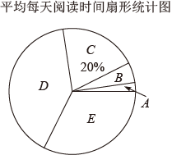
请根据图表中的信息，解答下列问题：
（1）求x的值；
（2）这组数据的中位数所在的等级是 ；
（3）学校拟将平均每天阅读时间不低于50分钟的学生评为“阅读达人”予以表扬．若全校学生以1800人计算，估计受表扬的学生人数．
【答案】（1）40 （2）D等级
（3）585人
【解析】
【分析】(1)根据样本容量=频数÷所占百分数，合理选择计算即可．
(2)根据中位数的定义计算即可．
(3)利用样本估计总体的思想计算即可．
【小问1详解】
∵200×20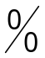=40(人)，
∴x=40．
【小问2详解】
∵y=200-5-10-40-80=65，
根据题意，中位数应是第100个、第101个数据的平均数，且第100个数据在D等级，第101个数据在D等级，它们的平均数也在D等级，
故答案为：D等级．
【小问3详解】
∵y=200-5-10-40-80=65，
∴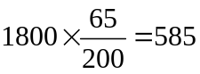（人），
答：受表扬的学生人数585人．
【点睛】本题考查了条形统计图、扇形统计图，样本估计总体的思想，中位数，熟练掌握统计图的意义，中位数的计算是解题的关键．
20. 如图，四边形ABCD是⊙O的内接四边形，连接AC，BD，延长CD至点E．
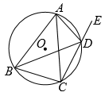
（1）若AB＝AC，求证：∠ADB＝∠ADE；
（2）若BC＝3，⊙O的半径为2，求sin∠BAC．
【答案】（1）见解析 （2）
【解析】
【分析】（1）根据圆内接四边形外角等于内对角，得到∠ABC＝∠ADE，根据等腰三角形性质，得到∠ABC＝∠ACB，结合圆周角定理，∠ADB＝∠ACB，推理即可．
（2）作直径BF，连接FC，根据sin∠BAC= sin∠BFC计算即可．
【小问1详解】
∵圆内接四边形外角等于内对角，四边形ABCD是圆的内接四边形，
∴∠ABC＝∠ADE，
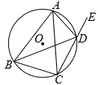
∵AB=AC，
∴∠ABC＝∠ACB，
∵∠ADB＝∠ACB，
∴∠ADB＝∠ADE．
【小问2详解】
如图，作直径BF，连接FC，
则∠BCF=90°，
∵圆的半径为2，BC=3，
∴BF=4，BC=3，∠BAC= ∠BFC，
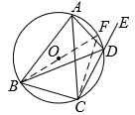
∴sin∠BAC= sin∠BFC=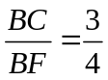．
【点睛】本题考查了圆的内接四边形性质，等腰三角形的性质，圆周角定理，三角函数，熟练掌握圆的内接四边形性质，圆周角定理，三角函数是解题的关键．
21. 某农场要建一个矩形养鸡场，鸡场的一边靠墙，另外三边用木栅栏围成．已知墙长25m，木栅栏长47m，在与墙垂直的一边留出1m宽的出入口（另选材料建出入门）．求鸡场面积的最大值．
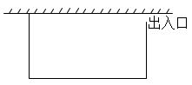
【答案】288m²
【解析】
【分析】设与墙平行的一边为xm（x≤25），则与墙垂直的一边长为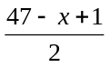m，设鸡场面积为ym²，根据矩形面积公式写出二次函数解析式，然后根据二次函数的性质求出最值即可．
【详解】解：设与墙平行的一边为xm（x≤25），则与墙垂直的一边长为m，设鸡场面积为ym²，
根据题意，得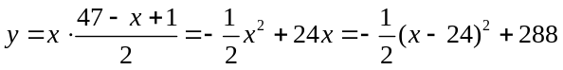，
∴当x=24时，y有最大值为288，
∴鸡场面积的最大值为288m²．
【点睛】本题考查了二次函数的实际应用，解题的关键是正确列出二次函数解析式．
22. 如图:
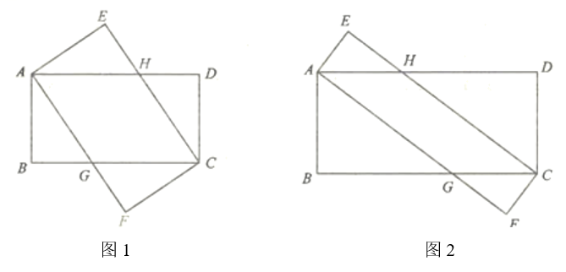
（1）将两张长为8，宽为4的矩形纸片如图1叠放．
①判断四边形AGCH的形状，并说明理由；
②求四边形AGCH的面积．
（2）如图2，在矩形ABCD和矩形AFCE中，AB＝2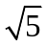，BC＝7，CF＝，求四边形AGCH的面积．
【答案】（1）①菱形，理由见解析；②20
（2）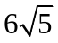
【解析】
【分析】（1）①根据邻边相等的平行四边形是菱形证明即可；②设AH=CG=x，利用勾股定理构建方程即可解决问题；
（2）两个矩形的对角线相等，可得出EC的长，设AH=CG=x，利用勾股定理以及边长之间的关系可得出x的值，进而可求出面积．
【小问1详解】
①∵四边形ABCD，四边形AECF都是矩形
∴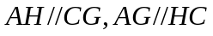
∴四边形AHCG为平行四边形
∵
∴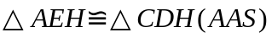
∴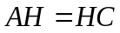
∴四边形AHCG为菱形；
②设AH=CG=x，则DH=AD-AH=8-x
在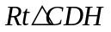中
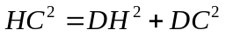即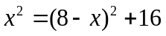
解得
∴四边形AHCG的面积为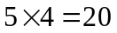；
【小问2详解】
由图可得矩形ABCD和矩形AFCE对角线相等
∴
∴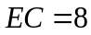
设AH=CG=x则HD=7-x
在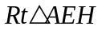中，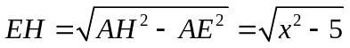
在中，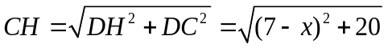
∵EC=EH+CH=8
∴x=3
∴四边形AGCH面积为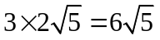．
【点睛】本题考查了矩形的性质，菱形的判定和性质，解直角三角形等知识，解题的关键是学会利用参数构建方程解决问题．
23. 探索发现
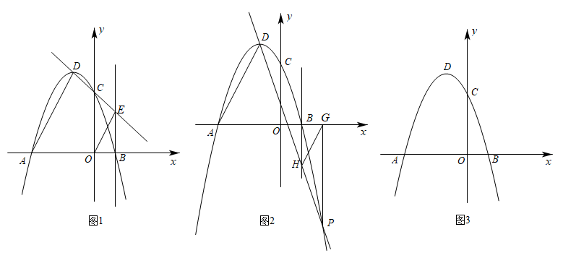
（1）在平面直角坐标系中，抛物线y＝ax²+bx+3（a≠0）与x轴交于点A（﹣3，0），B（1，0），与y轴交于点C，顶点为点D，连接AD．
①如图1，直线DC交直线x＝1于点E，连接OE．求证：AD∥OE；
②如图2，点P（2，﹣5）为抛物线y＝ax²+bx+3（a≠0）上一点，过点P作PG⊥x轴，垂足为点G．直线DP交直线x＝1于点H，连接HG．求证：AD∥HG；
（2）通过上述两种特殊情况的证明，你是否有所发现？请仿照（1）写出你的猜想，并在图3上画出草图．在平面直角坐标系中，抛物线y＝ax²+bx+3（a≠0）与x轴交于点A（﹣3，0），B（1，0），顶点为点D．点M为该抛物线上一动点（不与点A，B，D重合），_______．
【答案】（1）①见解析；②见解析
（2）猜想：作MN⊥x轴于N，直线DM交直线x=1于Q，则QN∥AD，证明见解析
【解析】
【分析】（1）①将点A和B点的坐标代入抛物线的解析式，从而求得a，b的值，从而得出抛物线的解析式，从而得出点D和点C坐标，进而求得E点坐标和AD的解析式，再求出OE的解析式，从而得出结论；
②方法①求得GH的解析式，进而得出结论；
（2）作MN⊥x轴于N，直线DM交直线x=1于Q，则QN∥AD，方法同①相同可推出结论．
【小问1详解】
解：（1）①由题意得，
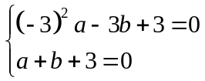，
∴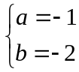，
∴y=-x²-2x+3=-（x+1）²+4，
∴D（-1，4），C（0，3），
设直线CD的解析式为：y=mx+n，
∴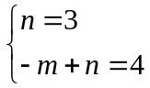，
∴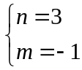，
∴y=-x+3，
∴当x=1时，y=-1+3=2，
∴E（1，2），
∴直线OE的解析式为：y=2x，
设直线AD的解析式为y=cx+d，
∴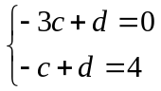，
∴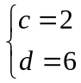，
∴y=2x+6，
∴OE∥AD；
②设直线PD的解析式为：y=ex+f，
∴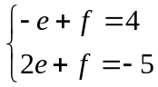，
∴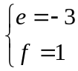，
∴y=-3x+1，
∴当x=1时，y=-3×1+1=-2，
∴H（1，-2），
设直线GH的解析式为：y=gx+h，
∴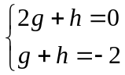，
∴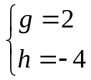，
∴y=2x-4，
∴AD∥HG；
【小问2详解】
猜想：作MN⊥x轴于N，直线DM交直线x=1于Q，连接NQ，则QN∥AD，如图，
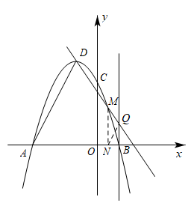
证明如下：
设M（m，-m²-2m+3），
设直线DM的解析式为y=px+q，
∴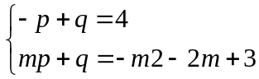，
∴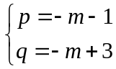，
∴y=-（m+1）x+（-m+3），
∴当x=1时，y=-m-1-m+3=-2m+2，
∴Q（1，-2m+2），
设直线NQ解析式为：y=ix+j，
∴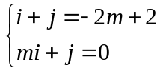，
∴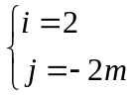，
∴y=2x-2m，
∴QN∥AD．
【点睛】本题考查了求二次函数的解析式，求一次函数解析式，一次函数图象性质等知识，解决问题的关键是掌握一次函数平移的性质．

．
24. 回顾：用数学的思维思考
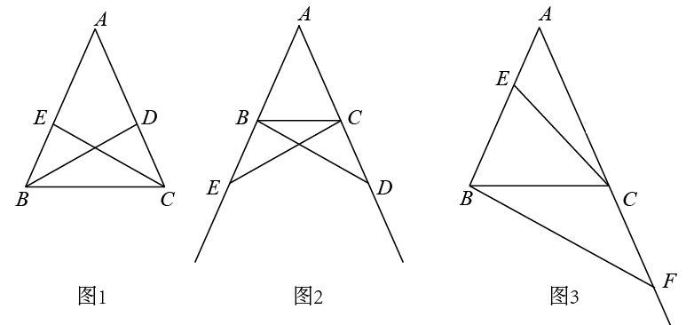
（1）如图1，在△ABC中，AB＝AC．
①BD，CE是△ABC的角平分线．求证：BD＝CE．
②点D，E分别是边AC，AB的中点，连接BD，CE．求证：BD＝CE．
（从①②两题中选择一题加以证明）
（2）猜想：用数学的眼光观察
经过做题反思，小明同学认为：在△ABC中，AB＝AC，D为边AC上一动点（不与点A，C重合）．对于点D在边AC上的任意位置，在另一边AB上总能找到一个与其对应的点E，使得BD＝CE．进而提出问题：若点D，E分别运动到边AC，AB的延长线上，BD与CE还相等吗？请解决下面的问题：
如图2，在△ABC中，AB＝AC，点D，E分别在边AC，AB的延长线上，请添加一个条件（不再添加新的字母），使得BD＝CE，并证明．
（3）探究：用数学的语言表达
如图3，在△ABC中，AB＝AC＝2，∠A＝36°，E为边AB上任意一点（不与点A，B重合），F为边AC延长线上一点．判断BF与CE能否相等．若能，求CF的取值范围；若不能，说明理由．
【答案】（1）见解析 （2）添加条件CD=BE，见解析
（3）能，0＜CF＜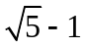
【解析】
【分析】（1）①利用ASA证明△ABD≌△ACE．
②利用SAS证明△ABD≌△ACE．
（2）添加条件CD=BE，证明AC+CD=AB+BE，从而利用SAS证明△ABD≌△ACE．
（3）在AC上取一点D，使得BD=CE，根据BF=CE，得到BD=BF，当BD=BF=BA时，可证△CBF∽△BAF，运用相似性质，求得CF的长即可．
【小问1详解】
①如图1，∵AB=AC，
∴∠ABC=∠ACB，
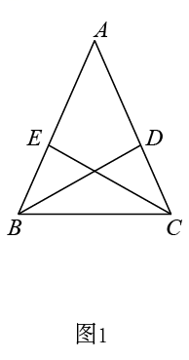
∵BD，CE是△ABC的角平分线，
∴∠ABD=∠ABC，∠ACE =∠ACB，
∴∠ABD=∠ACE，
∵AB=AC，∠A=∠A，
∴△ABD≌△ACE，
∴BD=CE．
②如图1，∵AB=AC，点D，E分别是边AC，AB的中点，
∴AE=AD，
∵AB=AC，∠A=∠A，
∴△ABD≌△ACE，
∴BD=CE．
【小问2详解】
添加条件CD=BE，证明如下：
∵AB=AC，CD=BE，
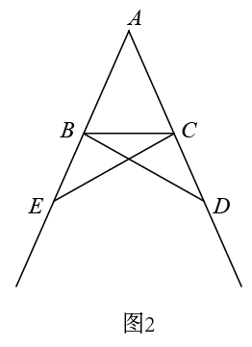
∴AC+CD=AB+BE，
∴AD=AE，
∵AB=AC，∠A=∠A，
∴△ABD≌△ACE，
∴BD=CE．
【小问3详解】
能
在AC上取一点D，使得BD=CE，根据BF=CE，得到BD=BF，
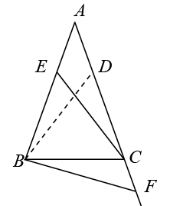
当BD=BF=BA时，E与A重合，
∵∠A＝36°，AB=AC，
∴∠ABC=∠ACB=72°，∠A=∠BFA=36°，
∴∠ABF=∠BCF=108°，∠BFC=∠AFB，
∴△CBF∽△BAF，
∴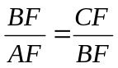，
∵AB＝AC＝2=BF， 设CF=x，
∴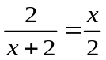，
整理，得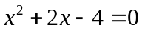，
解得x=，x=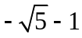（舍去），
故CF= x=，
∴0＜CF＜．
【点睛】本题考查了等腰三角形的性质，三角形全等的判定和性质，三角形相似的判定和性质，一元二次方程的解法，熟练掌握等腰三角形的性质，三角形全等的判定，三角形相似的判定性质是解题的关键．

